2016年河南省初中化学竞赛试卷（一）
（时间：120分钟 满分：100分）
题 号 | 一 | 二 | 三 | 四 | 总分
得 分
可能用到的相对原子质量：H—1 C—12 N—14 O—16 Na—23 Mg—24 Al—27 S—32 C1—35.5 Ca—40 Cu—64 Ag—108 Ba—137 Fe—56 Zn—65
一、选择题（本题包括20个题，每题1分，共20分。每题只有一个选项符合题意）
题号 | 1 | 2 | 3 | 4 | 5 | 6 | 7 | 8 | 9 | 10 | 11 | 12 | 13 | 14 | 15 | 16 | 17 | 18 | 19 | 20
答案
1． 物质的性质决定用途，下列物质的用途与物质化学性质无关的是（ ）
A．用铜丝做导线 B．稀硫酸除铁锈
C．稀有气体做金属焊接保护气 D．用生石灰做食品干燥剂
2．近年来，持续“雾霾”笼罩中国大部分的城市。关于雾和霾的认识，下列说法中正确的是（ ）
A．化工厂废水的任意排放是引起雾霾天气的主要原因
B．只要带口罩，就不怕雾霾天气对人体产生伤害
C．雾霾天气成因复杂，可能与工地扬尘、工业燃煤、汽车尾气排放有关
D．焚烧垃圾，能有效防止“雾霾天气”出现
3．“绿色化学”是21世纪化学科学发展的重要方向之一，其核心是从源头上减少对环境的污染。你认为下列不符合“绿色化学”的是（ ）
A、对废气、废水、废渣进行严格处理
B、少用或不用有害物质以及少排或不排放有害物质
C、不使用任何化学物质
D、路灯采用太阳能光伏发电技术
4．2015年10月5日，诺贝尔奖官方推特消息，我国女科学家屠呦呦获得今年诺贝尔生理学或医学奖。早在 2011年9月，她就获得了拉斯克临床医学奖，获奖理由是“因为发现青蒿素——一种用于治疗疟疾的药物，挽救了全球特别是发展中国家的数百万人的生命。”关于青蒿素[C₁₅H₂₂O₅]说法正确的是（ ）
A、青蒿素属于氧化物 B、青蒿素的相对分子质量是302g
C、青蒿素碳元素的质量分数最高 D、青蒿素有42个原子
5．下列符号中，既能表示一个原子，又能表示一种元素，还能表示一种物质的是（ ）
A、H₂ B、O C、C₆₀ D、Cu
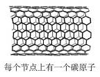
6．碳纳米管是在1991年被发现的。碳纳米管是由石墨中的碳原子层卷曲而成的管状的材料，管的直径一般为几纳米到几十纳米，管的厚度仅为几纳米。碳纳米管由于其独有的结构和奇特的物理、化学特性以及潜在的应用前景而受到人们的关注。下列有关碳纳米管的说法中正确的是（ ）
A．碳纳米管是一种新型的高分子化合物
B．碳纳米管的化学性质常温时很稳定
C．碳纳米管导电属于化学变化
D．碳纳米管的结构和性质与金刚石均相同
7．产生下列现象，只与空气中的水蒸气有关的是（ ）
A．固体烧碱要密封存放
B．浓硫酸露置于空气中会增重、变稀
C．浓盐酸露置于空气中会变轻、变稀
D．铜制品长期放在空气中会产生“铜锈”[又称“铜绿”，化学式为Cu₂(OH)₂CO₃]
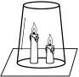
8．如图，将两支燃着的蜡烛罩上茶杯，一会儿后高的蜡烛先熄灭，低的蜡烛后熄灭，同时还观察到茶杯内壁变黑。由此我们可以得到启发：从着火燃烧的高层房间中逃离，下列方法中正确的是（ ）
A．用湿毛巾捂住鼻子 B．成站立姿势跑出
C．沿墙角伏低身子迅速爬向门外 D．打开窗户跳出
9．下列物质能在pH=13的无色溶液中大量共存的是（ ）
A．NaNO₃、NaCl、KNO₃ 、 (NH₄)₂SO₄ B．H₂SO₄、HCl、AgNO₃、Na₂SO₄
C．KMnO₄、CuCl₂、Fe₂（SO₄）₃、NaNO₃ D．K₂SO_{4 、}NaCl、K₂CO₃、NaOH
10．把A、B、C、D四种物质放在密闭容器中，在一定条件下充分反应，并测得反应物和产物在反应前后各物质的质量如下表所示：
物 质 | A | B | C | D
反应前质量/g | 19.7 | 8.7 | 21.6 | 0.4
反应后质量/g | 待测 | 17.4 | 0 | 3.6
下列说法正确的是（ ）
A、物质C一定是化合物，物质D可能是单质
B、反应后密闭容器中A的质量为19.7g
C、反应过程中，物质B和物质D变化的质量比为87∶36
D、若物质A与物质C的相对分子质量之比为194∶216，则反应中A和C的化学计量数之比为2∶1
11．有一溶液是由盐酸、硫酸、硫酸铁、氯化铁、稀硝酸、硝
沉淀质量/g
Ba(OH)₂体积/mL
酸铁几种中的两种混合而成，向该溶液中加Ba(OH)₂溶液的体
积与生成沉淀的质量关系如右图所示，则该溶液是（ ）
A、硝酸、硝酸铁 B、硫酸、氯化铁
C、盐酸、氯化铁 D、盐酸、硫酸铁
12．工业盐酸中因含有Fe^{3＋}而带黄色，若某工业品盐酸中的H＋和Cl－的个数比为91:94，则该盐酸中Fe^{3＋}和Cl－的个数比为 ( )
A．1:1 B．1:3 C．91:94 D．1:94
13．1-18号元素中X元素的原子最外层只有1个电子，Y元素的原子的第三层有6个电子，Z元素的第二层也有6个电子，在化合物中只有Z元素的化合价为负。由这三种元素组成的化合物的化学式可能是（ ）
A、XYZ₄ B、X₂YZ₃ C、X₃YZ₄ D、XYZ₃
14．物质与水发生的复分解反应称为水解反应。例如：Al₂S₃+6H₂O=2Al(OH)₃↓+3H₂S↑。根据上述观点，下列说法中不正确的是（ ）
A、NaF的水解产物是NaOH和HF B、CaC₂的水解产物是Ca(OH)₂和C₂H₂
C、PCl₃的水解产物之一是PH₃ D、Mg₃N₂水解产物是Mg(OH)₂和NH₃
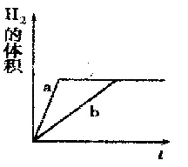
15．质量相等的锌和铁分别和质量相等、溶质质量分数也相等的稀盐酸反应，反应情况如右图所示。则下列叙述中正确的是（ ）
A、图线a、b分别表示铁、锌的反应情况
B、锌、铁均反应完，盐酸有剩余
C、盐酸均反应完，—定有锌剩余
D、盐酸均反应完，—定有铁剩余
16．—定质量某硝酸钾样品中不含可溶性杂质。在10℃时加蒸馏水使之充分溶解，残留固体的质量为250g。若该实验在40℃下进行时，残留固体质量为120g；70℃时为20g。已知KNO₃在不同温度下的溶解度如下。对该样品的推断正确的是（ ）
温度/℃ | 10 | 40 | 55 | 70
溶解度/g | 20 | 65 | 100 | 140
A、该硝酸钾样品为纯净物 B、40℃时溶于水的硝酸钾为130g
C、70℃时KNO₃溶液为饱和溶液 D、55℃左右时KNO₃完全溶解
17．一定量的木炭在盛有氮气和氧气混合气体的密闭容器中燃烧后生成CO和CO₂，且测得反应后所得CO、CO₂、N₂的混合气体中碳元素的质量分数为24％，则其中氮气的质量分数可能为
A、10％ B、30％ C、50％ D、70％
18．有一种用实际参加化学反应的离子符号来表示化学反应的式子叫离子方程式，在离子方程式中，反应前后的电荷是守恒的。现有如下离子方程式：RO₃^{n－}＋F₂＋2OH－＝RO₄－＋2F－＋H₂O，由此可知在RO₃^{n－}中，元素R的化合价是（ ）
A．＋4 B．＋5 C．＋6 D．＋7
19．t℃时，将一定量KNO₃的不饱和溶液平均分为三份，分别恒温蒸发出水的质量为5 g、10 g、15 g，析出KNO₃晶体的质量依次为a g、b g、c g，则a、b、c三者的关系为（ ）
A．c = a + b B．c = 2 b － a C．c = a + 2 b D．c = 2 a － b
20．有一混合物的水溶液，只可能含有以下离子中的若干种：Na＋、NH₄＋、Ba^{2＋}、Cl－、
CO₃^{2－}、SO₄^{2－}。现取两份200 mL溶液进行如下实验：① 第一份加足量NaOH溶液，加热，收集到气体0.68 g；② 第二份加足量BaCl₂溶液后，得干燥沉淀6.27 g，经足量盐酸洗涤、干燥后，沉淀质量为2.33 g。根据上述实验，以下推测正确的是（ ）
A．一定不存在Ba^{2＋}，NH₄＋可能存在 B．可能存在CO₃^{2－}
C．Na＋一定存在 D．一定不存在Cl－
二、填空题（本题包括6个题，每空1分，共30分）
21．（5分）化学符号是化学学习的重要工具, 用化学符号表示
(1) 氯化钠是由 构成的； (2)硫酸铁中铁元素显+3价 ；
(3) 构成乙醇的最小微粒 ； (4)溶于水使温度显著降低的化合物_____；
⑸ 可以用于焙制糕点小苏打的化学式 。
22．（5分）（5分）2016年1月29日《科技日报》报道：科学家首次将从空气捕获的二氧化碳用氢气将其转化为甲醇，同时有水生成。该研究即可除去大气中的温室气体二氧化碳，生成的甲醇还能作为汽油的替代燃料。二氧化碳转化成甲醇的过程中，一个关键的因素是找到合适的均相催化剂。此次研究人员开发出在高温下不会分解的金属钌催化剂，稳定性好，可重复使用。
（1）二氧化碳转化成甲醇的微观示意图，如下图所示。
氢原子
氧原子
碳原子
+
+

①此反应中的化合物有 种，其中属于有机化合物的是 。
②请写出这一反应的化学方程式 。
（2）请写出甲醇完全燃烧的化学方程式 。
（3）下列关于催化剂的说法正确的是 。（用序号作答）
①能改变化学反应的速率，自身的质量不变；②反应过程中，自身的性质不变；③反应过程中，自身的化学性质不变；④能加快化学反应的速率，自身的质量不变。
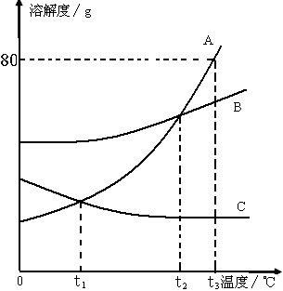
23．（5分）右图为A、B、C在水中的溶解度曲线图：
（1）A、C交点的意义是 ；
（2）t₃℃时，A、B、C三者的溶解度由大到小的顺序是
_______________；若在该温度时将45克A放入50克水
中， 形成的溶液是__ 溶液（填“饱和”或“不
饱和”）；
（3）如果有A、B的混合物（含少量的B），将A提纯的方 法是 ；
（4） t₂℃时，等质量的A、B、C三种物质的恰好饱和的溶液，温度升高到t₃℃，所得溶液溶质质量分数由大到小的顺序是： 。
24. （6分）AgNO₃ 、 Cu(NO₃)₂ 、Mg(NO₃)₂的混合溶液中加入一定量的锌粉并充分反应，过滤得滤渣和滤液。
（1）加入一定量的锌粉后，一定发生的反应的化学方程式为 。
⑵往滤液中加盐酸，若无明显现象，则反应后滤液中一定含有的溶质是 ，可能含有的溶质是 ，滤渣中一定有的是 。
⑶往滤渣中加入盐酸，若无气体放出，则滤液中一定有的离子是 ，可能有的离子是 。
25. （6分）硫酸、盐酸、硝酸是工业上常用的三种酸。
（1）浓硫酸在实验室常用作干燥剂，因为浓硫酸有 性；
（2）对于硫酸而言，溶质的质量分数越大，溶液的酸性越强。常温下，10%的稀硫酸的pH______（填“大于”“小于”或“等于”）2%的稀硫酸的pH；
（3）如果要使稀硫酸的pH升高。你采取的化学反应的方法有（要求所选的物质类别不同）： ______________；_______________；______________；
（4）盐酸的下列用途中，不能用硫酸代替盐酸的是 （填编号）。
①金属表面除锈 ②制造药物氯化锌 ③除去NaCl中的少量NaOH
26. （3分）学校研究性学习小组测定Cu—Fe合金和Fe—Al合金中铁的质量分数，实验室只提供一瓶未标明质量分数的稀硫酸和必要的仪器。
他们取其中一种合金的粉末56g与足量该硫酸充分反应，经测定，产生了气体a g。请讨论：当粉末为Cu—Fe合金时，a<______；当粉末为Fe—Al合金时_______> a >_______。
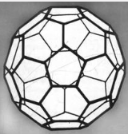
三、简答题（本题包括6个题，共30分）
27. （4分） C₆₀的结构图中所有的面都是五边形和六边形，每一个顶点是一个碳原子。拓扑学里的欧拉公式：V+F-E=2，V是多面体的顶点个数，F是多面体的面数，E是多面体的棱的条数。求C₆₀一个分子里面有几个五边形、几个六边形？

28．（3分）硬水中含有Ca(HCO₃)₂等物质，在加热条件下Ca(HCO₃)₂会分解成CaCO₃，写出Ca(HCO₃)₂分解方程式，水垢成分CaCO₃和Mg(OH)₂，写出用醋酸除去水垢的化学方程式

29. （6分）金属铝及其合金有广泛的用途
- 请描述铝元素在周期表中的位置，并画出铝的原子结构示意图；

- 铝的化学性质活泼却耐腐蚀的原因；
- 铝是两性金属，可以与酸反应，也可以与碱反应，与NaOH溶液反应生成NaAlO₂和H₂。写出反应方程式；

- Al在高温条件下可以与Fe₃O₄发生置换反应，写出方程式；

（5）工业上通过电解Al₂O₃冶炼铝，在负极上生成的物质是 。
30. （6分） NaOH溶液久置空气中易变质。
- 用方程式表示变质原因；

（2）使用不同种类的物质检验NaOH溶液已经发生变质，至少两种，写出反应的化学方程式；

（3）简述设计实验方案验证NaOH溶液是全部变质还是部分变质；

（4）如何除去少量变质的NaOH溶液中的杂质，用化学反应方程式表示。

31. （5分）电缆生产过程中产生了一定量的含铜废料。化学兴趣小组利用稀硫酸和铁粉分离回收铜，并获得硫酸亚铁晶体。先将含铜废料粉碎，再按如下设计方案处理：
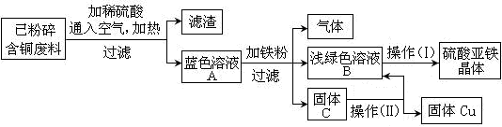
查阅资料得知：（1）在通入空气并加热的条件下，铜可与稀硫酸反应转化为硫酸铜。反应的化学方程式：2Cu +2H₂SO₄ +O₂$\vec{Δ}$2CuSO₄ +2H₂O。（2）硫酸亚铁晶体的溶解度随着温度升高而增大（在一定温度范围内）。
（1）写出铁与硫酸铜溶液反应的化学方程式 ；
（2）蓝色溶液A中溶质的成分是 （填化学式）；
（3）该方案中应该加入略过量的铁粉，过量的目的是 ；从固体C中获得纯净的铜，操作(Ⅱ)的具体处理方法是 ；
（4）浅绿色溶液B经一系列操作[操作(Ⅰ)]可得硫酸亚铁晶体(FeSO₄·7H₂O)，该系列操作的顺序为 （用编号a、b、c表示）→洗涤干燥。
a．冷却结晶 b．过滤 c．加热浓缩

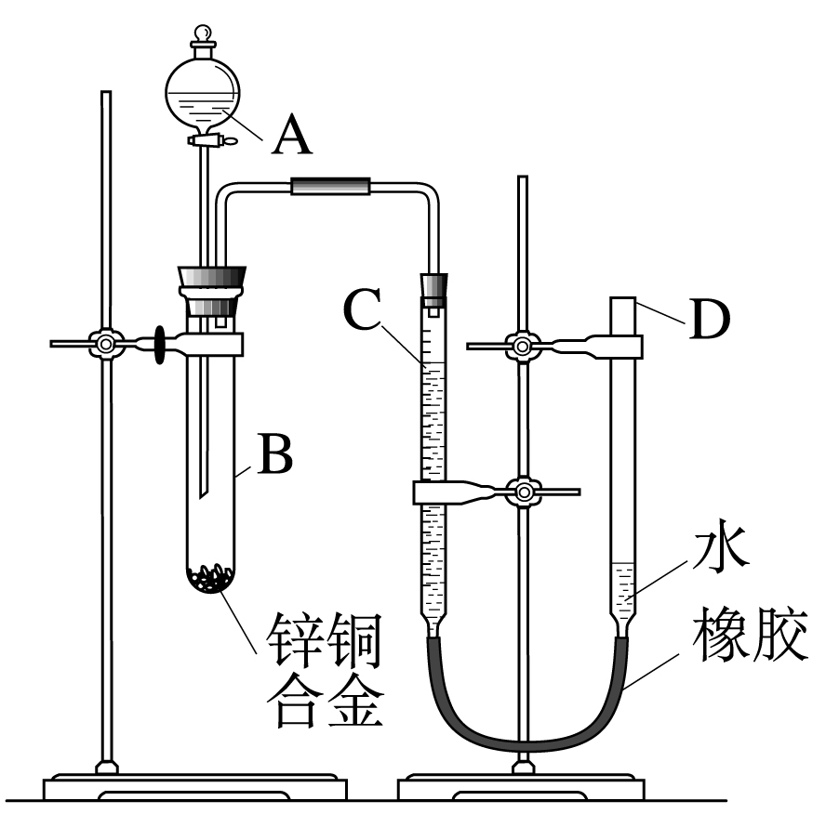
32. （7分） 某学习小组用如右图所示装置测定锌铜合金中锌、铜的质量分数。
（1）实验前，先将锌铜合金在稀酸中浸泡片刻，其目的 ；
（2）实验操作步骤有：检查气密性，将药品和水装入各仪器中，连接好装置后，再进行的操作还有：①将B中剩余固体过滤，洗涤，干燥，称重；②待B中不再有气体产生并恢复至室温后，记录C的液面位置；③由A向B滴加足量试剂。上述再进行的操作的顺序是 （填序号）；记录C的液面位置时，除视线平视外，还应 ；
（3）B中发生反应的化学方程式为 ；
（4）若实验用锌铜合金的质量为a g，与酸充分反应后，测得氢气体积为V L，为求出合金中锌、铜的质量分数，还缺少的一个数据是 ；
A．反应前加入稀酸的体积 B．反应前加入稀酸的质量分数
C．实验前反应装置中空气的体积 D．实验条件下氢气的密度
（5）若实验用锌铜合金的质量为a g，与酸充分反应后，B中剩余固体的质量为b g，则锌的质量分数为 ；
（6）实验过程中，若未洗涤过滤所得的不溶物，则测得锌的质量分数将 （填“偏大”“偏小”或“不受影响”）。
四、综合应用题（本题包括2个题，共20分）
33. （10分）某研究性学习小组对“氯碱工业”生产的烧碱样品（可能含有碳酸钠、氯化钠等杂质）进行如下探究。
Ⅰ．定性探究
实验证明
实验步骤 | 实验现象 | 解释或结论
①取适量烧碱样品置于试管中，加水溶解，并用手触摸试管外壁。 | 试管外壁发热 | 原因是
②向①所得的溶液中逐滴加入 过量 | 一开始无明显现象，一段时间后产生能使澄清石灰水变浑浊的气体。 | 样品中含有的  杂质是 。
③向②所得的溶液中滴加几滴硝酸银溶液 | 产生白色沉淀 | 样品中还含有的杂  质是
Ⅱ．定量探究 ：
用下列装置测量烧碱样品中含碳酸钠的质量分数（提示：碱石灰成分为CaO和NaOH）。请回答下列问题：

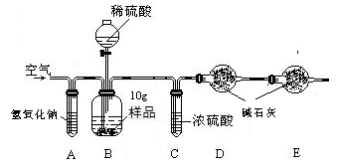

（1）装置A中氢氧化钠溶液的作用是 ；
（2）为什么先通一会儿空气后再进行装置B的化学反应，原因是 ；
（3）写出装置B中化学反应产生气泡的化学方程式 ，在滴加稀硫酸时，为什么要滴加到不再产生气泡为止 ；
（4）本实验通过碱石灰增重测定CO₂的质量，E装置的作用是 。要称量的装置是 （填D或E或D、E）。

34.（10分）（1）为确定氨的组成，在一定温度、压强下进行如下实验：取20 mL氨，设法使它完全分解为N₂和H₂，体积为40 mL。加入20 mL O₂，当H₂和O₂完全化合成水，剩余气 体体积为15 mL（已知一定温度、压强下一定体积各种气体中的分子数相同）。请根据以上数据确定氨的分子式。

（2）自然界存在着一种白云石的矿石，其化学式是xCaCO₃·yMgCO₃。（其中x、y为最小正整数比）。以它为原料，可制取耐火材料等。称取2.68 g白云石，加热到质量不再变化，冷却到室温，再称量固体质量为1.36 g。试通过计算写出白云石的化学式。

参考答案
一、选择题（每题1分，共20分）
题号 | 1 | 2 | 3 | 4 | 5 | 6 | 7 | 8 | 9 | 10 | 11 | 12 | 13 | 14 | 15 | 16 | 17 | 18 | 19 | 20
答案 | A | C | C | C | D | B | B | C | D | A | C | D | B | C | D | B | C | B | B | C
二、填空题（每空1分，共30分）
+3
21.⑴ Na⁺ 、Cl⁻ ⑵Fe₂(SO₄)₃ ⑶ C₂H₅OH ⑷NH₄NO₃ ⑸NaHCO₃
高温
钌
22. ⑴ ① 3 甲醇[CH₃OH] ② CO₂ + 3H₂ CH₃OH + H₂O
⑵ 2CH₃OH + 3O₂ 2CO₂ + 4 H₂O
点燃
⑶ ①③
23. ⑴在t₁℃时，A、C两种物质的溶解度相等。
⑵A＞B＞C 饱和
⑶冷却A的热饱和溶液
⑷ A=B＞C
24．⑴ Zn +2AgNO₃ = 2Ag +Zn(NO₃)₂
⑵ Mg(NO₃)₂ 和 Zn(NO₃)₂ Cu(NO₃)₂ Ag（写名称也可以，下同）
⑶ Mg²⁺ 、NO₃⁻ 、 Zn²⁺ Cu²⁺ 、Ag⁺
25. ⑴ 吸水 ⑵ 小于 ⑶加锌 ；加氧化铜 ；加氢氧化钠（合理即可） ⑷ ②③
26．a＜2 2＜a＜56/9
三、简答题（共30分）
27. （4分）棱的条数 = 60×3×1/2 = 90
设五边形的个数为x，六边形的个数为y。
5x/3 + 6y/3 = 60 x=12
60 + x + y－90 = 2 y=20
28.（3分）Ca(HCO₃)₂ CaCO₃+H₂O+CO₂↑
+13
8
2
3
CaCO₃ +2CH₃COOH = (CH₃COO)₂Ca+H₂O+CO₂↑
Mg(OH)₂ + 2CH₃COOH = (CH₃COO)₂ Mg +2H₂O
29．（6分）（1）第三周期第ⅢA族
（2）铝的化学性质比较活泼，易于和空气中的氧气反应，
形成一层致密的氧化铝薄膜，这层薄膜对铝有保护作用。（合理即可）
（3）2Al+2H₂O+2NaOH =2NaAlO₂+3H₂↑
⑷ 8Al+ 3Fe₃O₄ 4Al₂O₃+9 Fe
高温
⑸ Al
30.（6分）（1） 2NaOH + CO₂ = Na₂CO₃ + H₂O
（2）①2HCl+ Na₂CO₃ = 2NaCl + H₂O + CO₂↑
② CaCl₂+ Na₂CO₃= CaCO₃ ↓+ 2NaCl
（3）取样品溶液，逐滴滴加CaCl₂溶液至不再产生沉淀为止；再向滤液中滴入酚酞溶液，若溶液变红则说明NaOH部分变质，若溶液不变色说明NaOH全部变质。（合理即可）
⑷ Ca(OH)₂+ Na₂CO₃= CaCO₃ ↓+2NaOH
31.（5分）（1）Fe+CuSO₄ = Cu+FeSO₄
（2）H₂SO₄ 、CuSO₄
（3）过滤 → 洗涤沉淀 → 干燥
⑷ c → a → b
32.（7分）⑴除去表面的氧化物
⑵ ③②① 使左右两液面相平
⑶ Zn + H₂SO₄ = ZnSO₄ + H₂↑
⑷D
⑸（a-b）/a×100%
⑹偏小
四、综合应用题（共20分）
33. （10分）Ⅰ
实验步骤 | 实验现象 | 解释或结论
 |  | 氢氧化钠固体溶于水放热
稀硝酸 |  | 碳酸钠
 |  | 氯化钠
Ⅱ⑴除去进到装置里的空气中的CO₂
⑵将容器中的空气排干净，减小实验误差。
⑶ H₂SO₄ + Na₂CO₃ = Na₂SO₄ + CO₂↑+ H₂O 保证将样品中的碳酸钠反应完，使测量结果更准确。
⑷吸收从装置右侧进入的空气的CO₂ D。
34.（10分）
（1）解：设40 mL N₂和H₂的混合物中，N₂ 的体积为x，H₂的体积为y。则
x + y = 40 mL x=10 mL
x+(20- y/2)=15 mL y =30 mL

设氨的分子式为N_{a}H_{b}
2N_{a}H_{b} = aN₂ +bH₂
一定温度、压强下一定体积各种气体中的分子数相同，即a︰b = x:y = 1︰3
即氨的分子式为NH₃
（解析：假设40 mL气体全是H₂，加入20 mL O₂，当H₂和O₂完全化合成水，则O₂完全反应。则反应后无剩余气体，所以反应过程中O₂应该有剩余。设40 mL N₂和H₂的混合物中，N₂ 的体积为x，H₂的体积为y，则剩余的15 mL气体应为N₂和 O₂的混合物，即
15 mL= x+（20- y/2）。）
（2）解 已知白云石的化学式为xCaCO₃·yMgCO₃，加热到质量不再变化，得到的固体是CaO和MgO。
高温
x CaCO₃·yMgCO₃ xCaO+yMgO+（x+y）CO₂↑
100x+84y 56x 40y
2.68g 1.36g

(100x+84y) /(56x 40y)= 2.68g/1.36g
x︰y=1︰2
则白云石的化学式为CaCO₃·2MgCO₃

